**Instalación Windows Server 2019 con interfaz grafica**

Una vez iniciado el sistema, nos pedirá ingresar la clave de nuestro usuario administrador

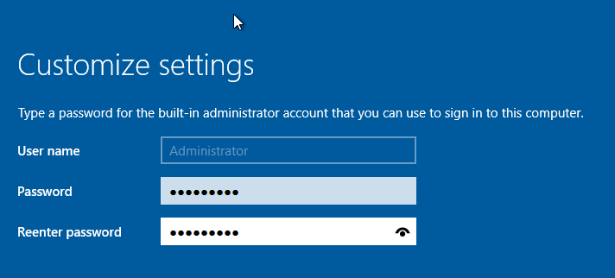

Y listo, hemos instalado nuestro Windows con interfaz grafica

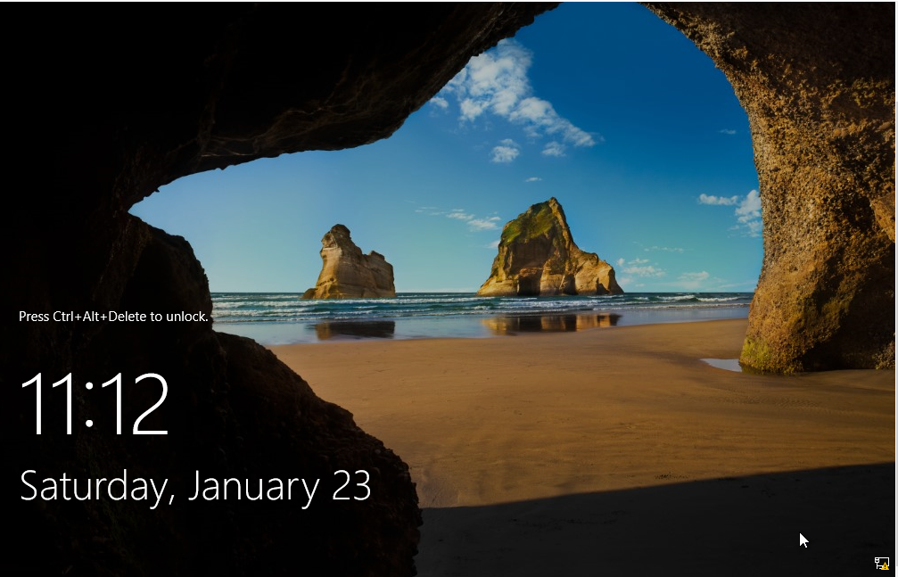

Los siguiente que debemos hacer será crear 4 usuarios y asignarlos a un grupo en específico. Para ello, iremos a la configuración del Windows

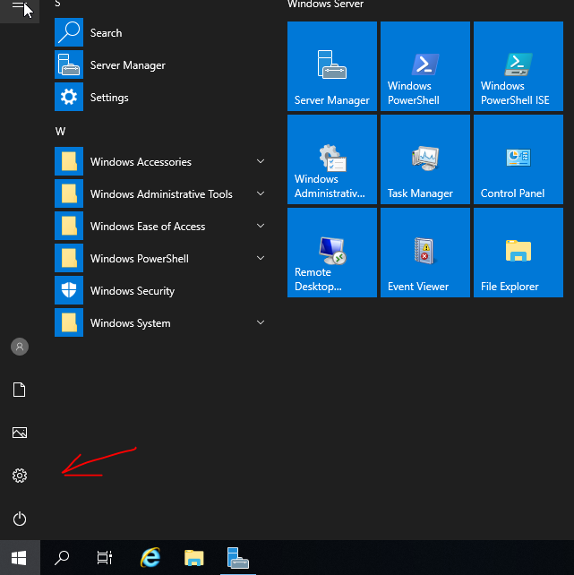

Luego iremos a cuentas

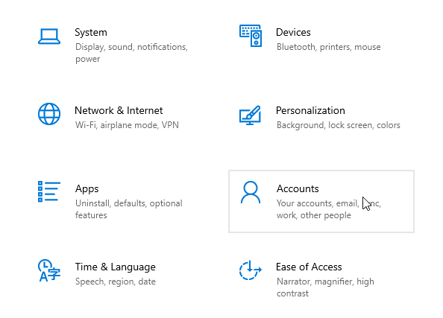

Y crearemos un nuevo usuario

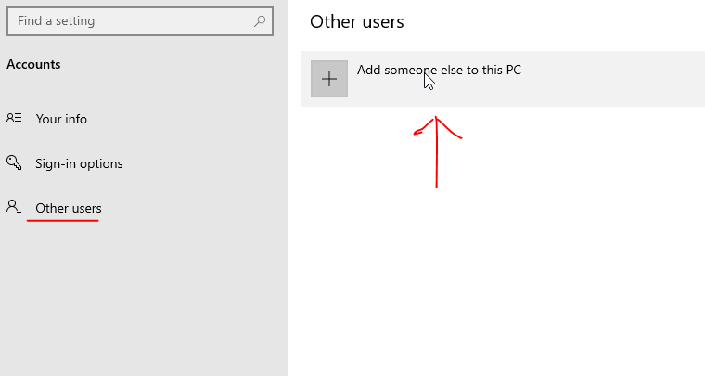

Se nos abrirá la ventana de Grupos y usuarios, y entraremos en la carpeta usuarios para crear nuevos

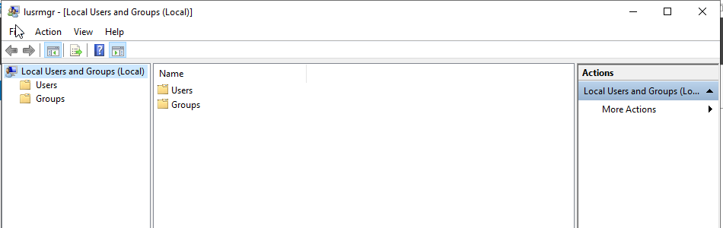

En el menú de la derecha, seleccionaremos “More actions”

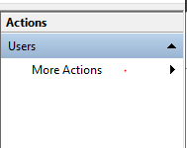

Rellenamos los campos y repetimos este proceso para 4 usuarios distintos

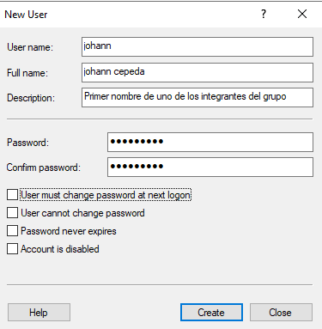

Una vez creados nuestros usuarios, debemos asignarlos a un grupo familiar, pero aun no los hemos creado, y vamos a ello. Nos cambiamos a la carpeta de “groups” y le damos en “more actions” para crear un nuevo grupo

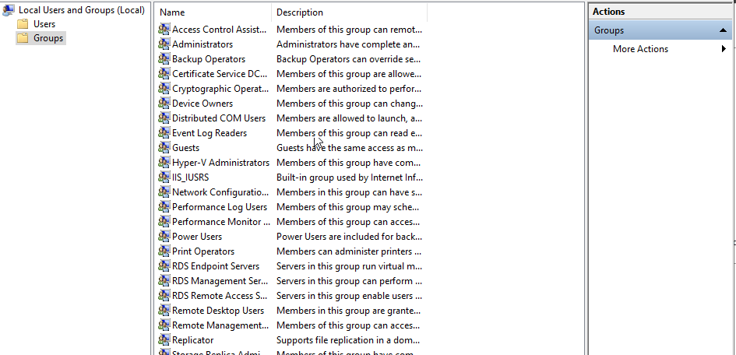

Creamos nuestro nuevo grupo de profesores y asignamos los dos primeros usuarios que creamos anteriormente

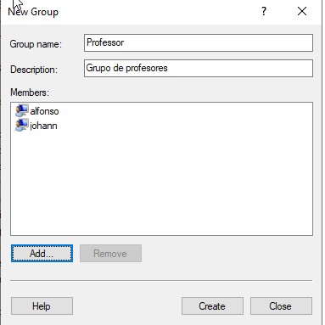

Cuando hayamos asignado nuestros usuarios a sus gurpos corresopndientes, Windows espera a que nosotros iniciemos sesión con esos usuarios para poderlos validar. Una vez hayamos iniciado sesión, nos deben aparecer en el directorio raíz

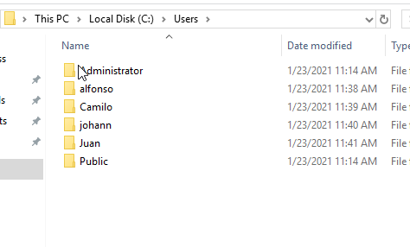

Y vamos a asignarle permisos, asi que para ello daremos click derecho en la carpeta a la cual queremos asignarle y seleccionamos “propiedades”, luego iremos a la pesta;a de seguridad, seleccionaremos el usuario y le damos “edit”

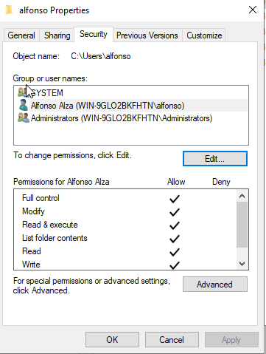

Se nos va abrir una nueva ventana, donde podremos apreciar los permisos que tiene le usuario en el sistema. Alli, permitiremos o negaremos permisos a cada uno de los usuarios según el grupo

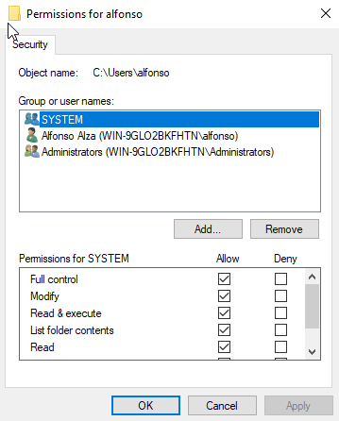

Y listo, hemos configurado nuestros usuarios. Cada uno con el permiso respectivo según nuestra necesidad. Para probar nuestros permisos, hemos quitado los permisos de escritura a un usuario. Y para apreciarlo, en la siguiente imagen nos damos cuenta que para crear un archivo, se necesitan permisos de administrador

